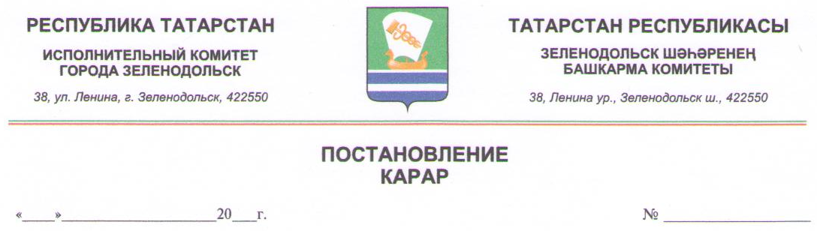

30 декабря 2014г. № 268

Об определении стоимости услуг, предоставляемых согласно гарантированному перечню услуг по погребению в муниципальном образовании «город Зеленодольск»

Во исполнение Федерального закона от 12.01.1996г. №8-ФЗ «О погребении и похоронном деле», постановления Кабинета Министров Республики Татарстан от 18.05.2007г. №196 «О реализации Федерального закона «О погребении и похоронном деле в Республике Татарстан», постановления Правительства Российской Федерации от 12.10.2010г. №813 «О сроках индексации предельного размера стоимости услуг, предоставляемых согласно гарантированному перечню услуг по погребению, подлежащей возмещению специализированной службе по вопросам похоронного дела, а также предельного размера социального пособия на погребение», пункта 1 статьи 1 Федерального закона от 01.12.2014г. №384-ФЗ «О федеральном бюджете на 2015 год и на плановый период 2016 и 2017 годов», Исполнительный комитет города Зеленодольск

ПОСТАНОВЛЯЕТ:

- Установить и ввести в действие с 01 января 2015 года стоимость услуг, предоставляемых согласно гарантированному перечню услуг по погребению, в сумме 5277,28 руб. в муниципальном образовании «город Зеленодольск» в соответствии с Приложением №1 и Приложением №2.
- Признать утратившим силу постановление Исполнительного комитета города Зеленодольск от 06.05.2013г. №01-08-239 «Об определении стоимости услуг по погребению в муниципальном образовании «город Зеленодольск» с 01 января 2015 года.
- Опубликовать настоящее постановление в средствах массовой информации и разместить на официальном сайте Зеленодольского муниципального района.
- Контроль за исполнением данного постановления возложить на заместителя Руководителя Исполнительного комитета города Зеленодольск Р.Р. Бареева.

И.о. руководителя Р.Р. Бареев

Приложение №1
к постановлению
Исполнительного комитета
города Зеленодольск
от «30» декабря 2014 № 268

Стоимость
гарантированного перечня услуг по погребению
в муниципальном образовании «город Зеленодольск» на 2015 год

Наименование услуг | Стоимость услуг (в руб.)
Оформление документов, необходимых для погребения | 78,00
Предоставление и доставка гроба и других предметов, необходимых для погребения | 2875,85
Перевозка тела (останков) умершего на кладбище | 819,23
Погребение (рытье могил и захоронение) | 1504,20
Всего | 5277,88

Приложение №2
к постановлению
Исполнительного комитета
города Зеленодольск
от «30»декабря 2014 № 268

Стоимость
гарантированного перечня услуг по погребению
в муниципальном образовании «город Зеленодольск» на 2015 год

Наименование услуг | Стоимость услуг (в руб.)
Оформление документов, необходимых для погребения | 78,00
Облачение тела | 508,68
Предоставление и доставка гроба и других предметов, необходимых для погребения | 2367,77
Перевозка тела (останков) умершего на кладбище | 819,23
Погребение (рытье могил и захоронение) | 1504,20
Всего | 5277,88

